合肥有线客户礼品采购需求

一.采购物品明细与技术要求

本次采购物品为胶囊晴雨伞1000把。
项目 | 要求
型号 | 优供 YG/JNS/01 胶囊伞
规格 | 八骨五折，黑胶防撞击布，伞面和外壳上印图。多色可选。
伞骨 | 主骨架为铝合金或纤维骨，伞骨数量不少于8根，具备抗风能力。
标识 | 伞布及外壳上三色丝印或彩色热转印公司Logo，要求清晰、耐水洗、耐磨损。
材质 | 材质和制作工艺无明显瑕疵、无异味，定制印刷图案清晰，符合国家标准要求等
配件 | 每把伞均配外壳。
限价 | 26元/把
包装 | - 每件产品独立包装，外包装箱坚固，适于运输。

二.供应商资格要求

1、具备合法有效的营业执照及相关的生产或经营许可。

2、具备完善的质量管理体系和稳定的供应能力。

3、拥有类似规模的企业定制服务成功案例。

4、能提供良好的售后服务支持（详见第四部分）。

三、报价与交付要求

报价应为含税价，并清晰列明产品单价、打样费、印刷费、运费等所有费用。
供应商徐明确最终交付我司指定仓库的日期。

四、售后与服务要求

1、质量保证

供应商必须为所有产品提供自客户收货日起算的质保期，建议为：12个月。
质保范围需明确涵盖：非人为造成伞骨断裂、开合机构失灵、Logo严重脱落等质量等质量问题。
供应商需承担因产品质量问题产生的所有退换货运费。

2、售后问题处理

质保期内出现非人为质量问题，供应商需在7个工作日内提供免费换新服务。

供应商需承担因产品质量问题产生的所有退换货运费。

3、交付与验收

供货商按合同约定日期交付至指定地点，送货要求为送上楼码垛（有电梯），收货地址为合肥市高新区香樟大道208号合肥有线。我方有权按确认样品标准进行抽检验收。

----------------------模拟效果---------------------
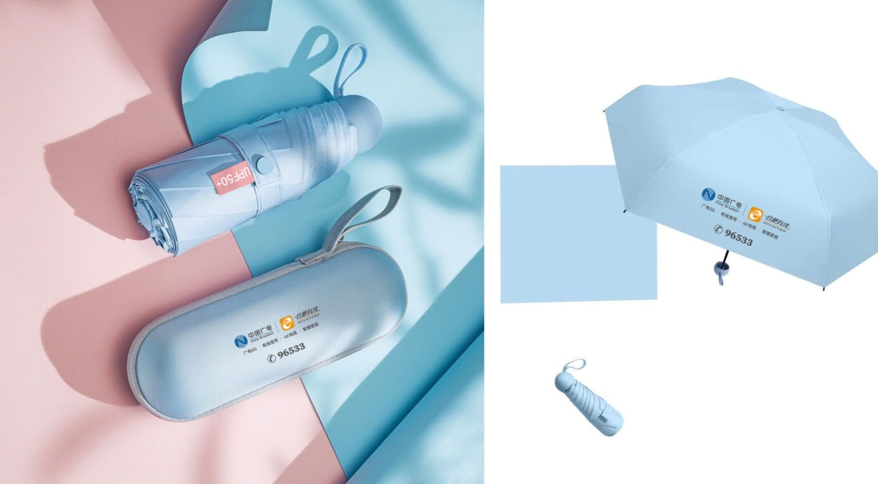
---------------------实物样图----------------------
